VERIFICHE AGGIUNTIVE POZZOLI TEORIA 2 CAPITOLO 7
Gli accordi (da pag. 46 a pag. 51)

CONOSCENZA E COMPRENSIONE

- Nel pentagramma sottostante sono presenti quattro accordi “smontati” (intervallo di terza e di quinta). Calcola prima la qualità dei due intervalli, poi quella dell’accordo.

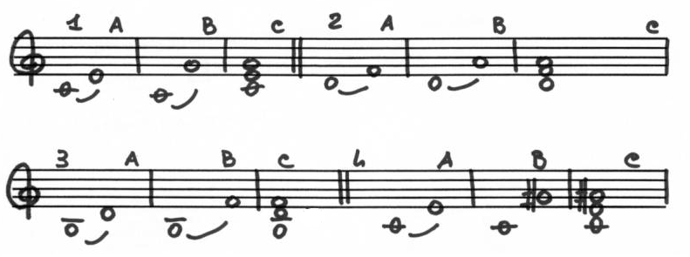
 | Intervallo A | Intervallo B | Accordo (C)
1
2
3
4

- Calcola i seguenti intervalli:

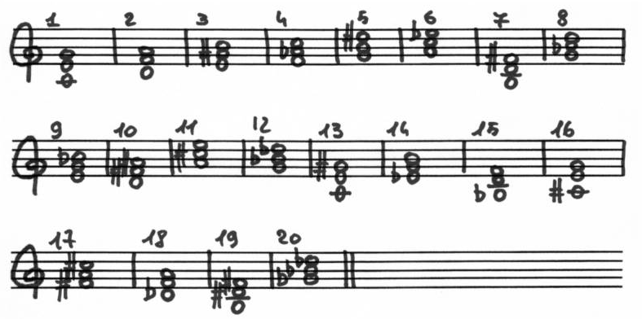
1 | 2 | 3 | 4 | 5 | 6 | 7 | 8 | 9 | 10
11 | 12 | 13 | 14 | 15 | 16 | 17 | 18 | 19 | 20
- Nelle parti vuote del pentagramma scrivi il primo e il secondo rivolto degli accordi presenti.

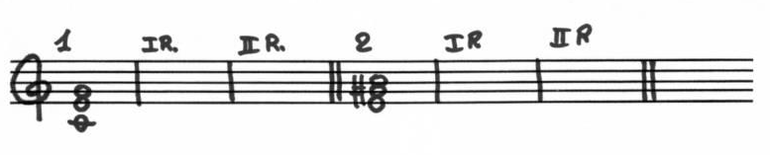

- Riporta allo stato fondamentale gli accordi rivoltati:

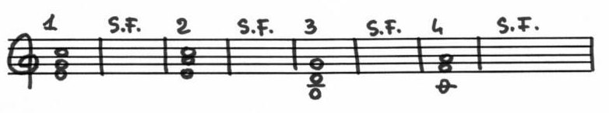

- Scrivi sul pentagramma, in notazione, i seguenti accordi:

1 Do Mag. | 2 Re min. | 3 Mi Mag. | 4 Fa ecc. | 5 Sol dim.
6 La min. | 7 Si Mag. | 8 Do# min. | 9 Reb dim. | 10 Mib ecc.
11 Fa# min. | 12 Solb Mag. | 13 Lab dim. | 14 Sib ecc. | 15 Fadim.

